Построение анимации на основе изменения формы сложных (многофигурных) графических объектов.
Упражнение «Пламя».

Самое главное, что необходимо помнить всегда, создавая анимацию на основе изменения формы сложных объектов это то, что Flash оперирует вероятнее всего только с одним объектом на слое. В нижеприведенном упражнении, вы создадите многоэлементное, многослойное графическое изображение и анимацию на основе изменения формы для всего пакета одновременно.  - Создание объектов на отдельных слоях для их последующей анимации на основе изменения формы:  - Откройте новый Flash-документ и добавьте два новых слоя.  - Переименуйте слои.  Назовите верхний слой “Top Flame” («Верхнее пламя»), следующий “Middle Flame” («Среднее пламя») и нижний “Bottom Flame” («Нижнее пламя»).  Присвоение имен слоям позволит вам легче следить за объектами, с которыми вы работайте в данный момент времени, и их местонахождением.  - Создайте графические объекты.  Выделите слой “Bottom Flame” и в рамках вашего «сценического пространства» нарисуйте большой овал, используя инструмент Oval Tool (Овал). На слое под названием “Middle Flame”, используя тот же инструмент, создайте овал меньшего размера внутри предыдущего. И на последнем слое создайте самый маленький овал. Присвойте каждому овалу свое цвет. В итоге у вас должно получится нечто на подобии образца, изображенного на рисунке 1.  - Выделите 5 кадр во всех трех слоях.  - Перейдите к пункту меню Insert > Timeline > Keyframe (Вставка > Временная диаграмма > Ключевой кадр).  Flash создаст ключевой кадр с содержанием идентичным 1 кадру для каждого слоя. | 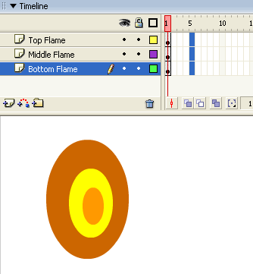
- На временной диаграмме (Timeline) отметьте любой кадр в промежутке между 1 и 5 во всех трех слоях.  - В инспекторе: Свойства Кадра (Frame Properties inspector) в поле Tween (Промежуточное преобразование) выберите опцию Shape (Форма).  Flash присваивает всем слоям с кадра 1 по 4 свойство: преобразование на основе изменения формы (Рис.2). Для создания мерцающего пламени вам необходимо изменить форму каждого «языка» в 5 кадре.  - Перейдите к 5 кадру в окне Timeline (Временная диаграмма).  - В рамках «сценического пространства» измените формы овалов, придав им форму пламени.  - Воспроизведите ролик для просмотра анимации в действии.  Flash выполняет алгоритм построения анимации на основе изменения формы для каждого слоя в отдельности. Для сравнения, попробуйте создать овалы и изменить их в «языки пламеня» на одном единственном слое.  - Включите режимы Onion Skin Outlines (Калька предыдущих кадров в виде контуров) и Edit Multiple Frame (Редактировать несколько кадров). Затем переместите объекты пламени, как необходимо, для настройки движения. | 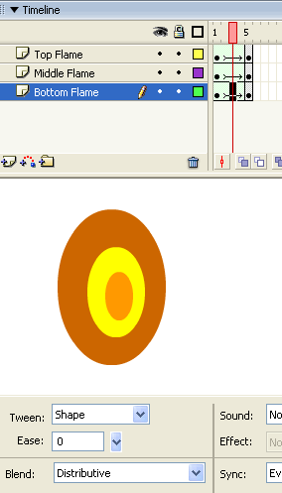
Использование обратного кадра
(Reversing Frames)

Иногда вы можете облегчить себе работу, созданием и записью только необходимой половины анимационного ролика, предоставив всю другую работу Flash. Вспомните пламя свечи, которое вы создали в предыдущей секции. Возможно вы хотите, чтобы пламя сначало возрастало, а затем принимало свой первоначальный размер? Ведь на самом деле, фаза затухания языков пламени, это та же фаза возрастания, но только воспроизведенная в обратном порядке. Поэтому, вы можете скопировать кадры первично созданной анимации, а затем выброть команду «реверс» программы Flash.

- Воспроизведение кадров в обратном порядке:
- Откройте документ, созданный вами в предыдущей секции.
Этот ролик занимает промежуток в 5 кадров для трех слоев. Первый ключевой кадр отображает пламя в форме трех концентрических окружностей (овалов); последний ключевой кадр показывает его в его пиковой фазе колебания.
- В окне Timeline (Временная диаграмма), выделите все пять кадров во всех трех слоях.
- На одном из выделенных кадров щелкните правой клавишей мыши для открытия контекстного меню; затем выберете пункт Copy Frames (Копировать кадры).
- В окне Timeline (Временная диаграмма), выделите 6-ой кадр во всех трех слоях.
- Нажмите правую клавишу мыши на одном из выделенных кадров, затем выберете из контекстного меню пункт Paste Frames (Вставить кадры).
Ваш ролик теперь содержит две одинаковые анимационные последовательности.
- В окне Timeline (Временная диаграмма), выделите кадры с 6 по 10 во всех трех слоях.
- Перейдите к пункту меню Modify > Timeline > Reverse Frames (Модифицировать > Временная диаграмма > Обратные кадры)
Flash выстрает последовательность кадров во второй части анимации в обратном порядке так, что колыхание языков пламени будет постепенно затухать пока в итоге, в самом последнем кадре, не прекратится вовсе, оставив на экране три концентрические окружности (овалы) разного цвета.

